ЗАЯВКА
на участие в конкурсе социальных и культурных проектов
муниципального образования «Верещагинское городское поселение»

1. Название номинации конкурса: | «SOS» (выявление актуальных социальных проблем и поиск путей их решения)
2. Название проекта | «Читающий город»: проект по продвижению книги и чтения на территории г. Верещагино
Ф.И.О руководителя проекта | Гладких Светлана Юрьевна
Должность | Директор ММУК «Верещагинская центральная районная библиотека»
Паспортные данные: | ****
 | ****
 | (когда и кем выдан)
Адрес: | ****
Контактный телефон | 3-42-48
Электронная почта | -
3. Название организации-заявителя | ММУК «Верещагинская центральная районная библиотека»
Используемый расчетный счет
4. ФИО и должность руководителя организации: | Гладких Светлана Юрьевна
5. Адрес организации
Юридический | г. Верещагино, ул. Свободы, 86
Фактический | г. Верещагино, ул. Свободы, 86
6. Тел./факс организации | 3-42-48
Электронная почта | bibliover@mail.ru.
7. Реквизиты организации
ИНН: | ****
КПП: | ****
ОКОНХ: | ****
ОКПО: | ****
ОГРН: | ****
Наименование банка: | ГРКЦ ГУ Банк России по Пермскому краю
Расположение банка: | г.Пермь
КОР.СЧЕТ: | -
БИК банка: | ****
Расчетный счет № | ****
Лицевой счет, открытый в соответствии с Бюджетным кодексом: | ****
8. Имеющиеся в настоящее время источники финансирования организации:
Федеральный бюджет | +
Бюджет Пермского края
Местный бюджет | +
Прочие источники | Предпринимательская деятельность
9. ФИО специалиста, ответственного за подготовку отчетности по проекту, тел., факс | Гладких Светлана Юрьевна  3-42-48
10. География проекта | г. Верещагино
11. Длительность проекта (мес.) | 3 месяца (сентябрь-ноябрь 2010 г.)
12. Общий бюджет проекта (руб.) | 32 тыс. руб.
13. Запрашиваемая сумма (руб.) | 21 тыс. руб.
14. Имеющаяся сумма (руб.) | 11 тыс. руб.
15. Краткое описание проекта: Данный проект ставит своей целью повышение роли чтения в жизни населения г.Верещагино, обеспечение единого пространства чтения; освоение инновационных технологий продвижения чтения; увеличение количества пользователей в библиотеках города, повышение культурного уровня верещагинцев.
Настоящим подтверждаю достоверность предоставляемой мной информации
Подпись руководителя проекта:

Дата
М.П.

(заполняется при регистрации)
Регистрационный номер заявки
Дата регистрации заявки
Подпись лица, принявшего заявку

ММУК «Верещагинская Центральная

районная библиотека»

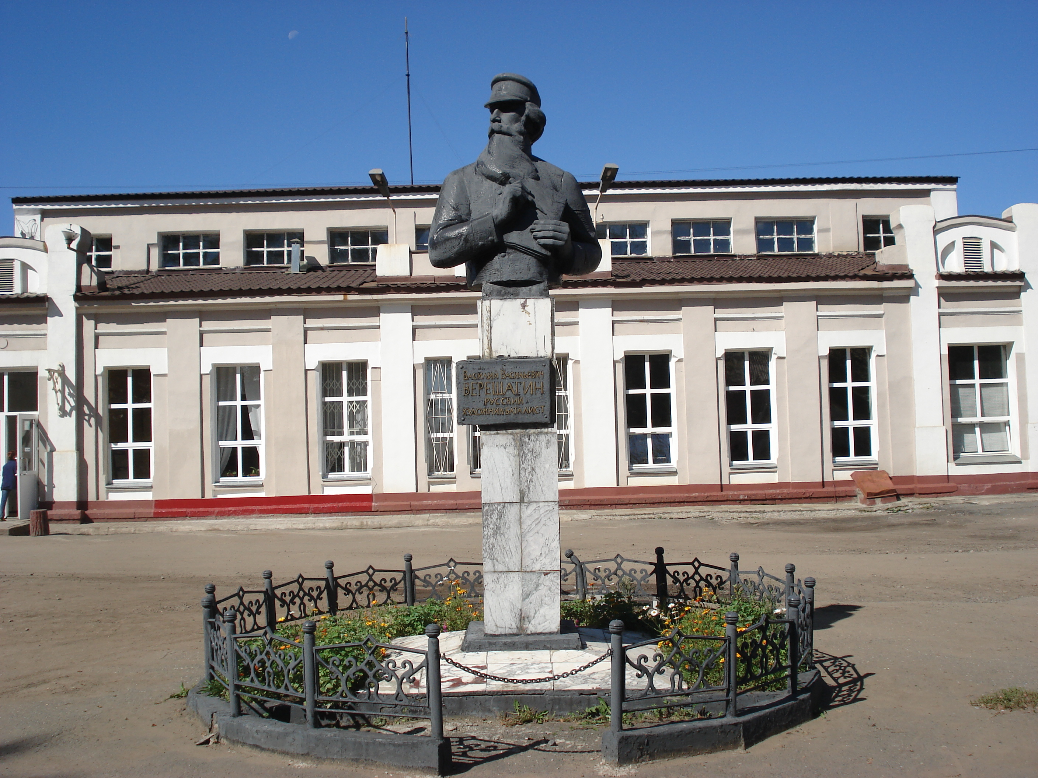



«Читающий город»
проект по продвижению книги и чтения

на территории города Верещагино

г. Верещагино, 2010 г.

1. Описание участника конкурса
ММУК «Верещагинская центральная районная библиотека» является центром библиотечного обслуживания населения Верещагинского района. В ее структуру входит 16 библиотек – Центральная районная библиотека (с отделом обслуживания ГДЦ), Центральная детская библиотека и 14 сельских библиотек. Число пользователей Центральной библиотеки составляет 6 тыс. 500 человек (данные 2009 г.). Библиотека способствует духовному, нравственному, эстетическому развитию населения через приобщение к книге, чтению, мировой и национальной культуре.

2. Постановка проблемы.
Россия, ещё недавно носившая звание самой читающей страны в мире, сегодня переживает в этой области кризис. Книгочеев становится всё меньше, особенно – в провинции. Потенциальные читатели все чаще предпочитают книге телевизор или компьютер. Увеличивается доля россиян, вообще ничего не читающих, утрачиваются традиции семейного чтения, снижается уровень грамотности населения, снижаются ценностные ориентиры чтения в литературной культуре.
Все эти проблемы характерны и для города Верещагино. Согласно данным социологических опросов, проводимых Центральной районной библиотекой, около 35% верещагинцев практически ничего не читают, и этот процент ежегодно увеличивается. Пользователями ЦБ являются 37% горожан, остальная часть населения обращается к книге эпизодически. Самое страшное заключается в том, что от чтения отказывается, прежде всего, молодое поколение. В ряду любимых досуговых занятий верещагинская молодёжь ставит чтение на 4 место после компьютера, телевидения, прослушивания музыки, общения с друзьями. Неумение сегодняшних молодых правильно изложить свои мысли, повсеместное употребление в речи ненормативной лексики стали приметами нашего времени. Читательские интересы верещагинских школьников и студентов, как правило, ограничены рамками учебных программ, литературой «лёгких жанров» (детектив, фантастика, любовный роман).
Эта проблема не так малозначительна, как кажется на первый взгляд. Учёными-физиологами установлено, что у не читающих людей снижена скорость биотоков мозга: неработающий в полную силу мозг ослабевает, атрофируется. Не читающий человек не развивается в профессиональном плане, не может правильно сформулировать свои мысли, так как не владеет русским языком. С населением, которое вообще ничего не читает, наш город, как и страна в целом, может оказаться неспособным к дальнейшему динамичному развитию.
Таким образом, проблемы чтения сегодня стоят в одном ряду с важнейшими государственными задачами развития национальной культуры. Подтверждение тому – «Национальная программа поддержки и развития чтения», принятая в 2006 году на государственном уровне. Важная роль в продвижении чтения в ней отводится российским библиотекам.
Библиотечные специалисты Верещагинской центральной районной библиотеки целенаправленно работают в данном направлении с 2008 г., когда ЦБ была разработана программа «Верещагино – территория чтения». Однако, программа не получила финансовой поддержки и реализуется лишь частично. Реализация данного проекта позволит библиотеке поднять эту деятельность на должный уровень.

3. Цели и задачи проекта:
Основная цель:
- Повышение роли чтения и социальной роли библиотеки в жизни всех категорий населения города Верещагино, прежде всего – молодёжи.
Задачи программы:
- укрепление позиций центральной районной библиотеки как Центра чтения;
- освоение инновационных технологий продвижения чтения библиотечными специалистами;
- увеличение количества пользователей в библиотеках города;
- повышение культурного уровня верещагинцев.

4. Рабочий план реализации проекта:

Перечень мероприятий | Сроки проведения | Ф.И.О исполнителей | Источники финансирования
1. Социологические исследования  - «Книга в моей жизни»: опрос авторитетных жителей г.Верещагино с последующим оформлением выставки «Золотая книжная полка города». | Сентябрь-октябрь | Конева Е.Ф., зав. сектором маркетинга ЦБ | _
2. Информационно-библиографическая, рекламная, издательская деятельность, СМИ  - Бюллетень новых поступлений, дайджестов, рекомендательных списков литературы:  «Мастера современной прозы и поэзии» | Сентябрь-ноябрь | Сазонова И.А.,  зав. ИБО | _
- Ежеквартальная библиотечная газета «Библиовстреча» - выпуск 3-ий тематический – «Время читать!» (итоги опроса авторитетных жителей, фото с конкурса - «Человек читающий», обзоры новинок, отзывы читателей о книгах, викторина). | ноябрь | Нахиева Н.Г., Сазонова И.А.,  Конева Е.Ф.,  Марамыгина С.Г. | _
- Рекламные плакаты с высказываниями современных российских писателей о пользе чтения (социальная реклама) | сентябрь | Мальцева Г.Я., зам. директора по АХР,  Конева Е.Ф. зав. сектором маркетинга | Проектный фонд
- Литературная страничка на местном радио «Читаем для вас и за вас». | сентябрь-  ноябрь  (1 раз в месяц) | Нахиева Н.Г., зав. ИМО; Сазонова И.А., зав. ИБО | _
3. Мероприятия по популяризации чтения  конкурсы, выставки:  - Фотоконкурс «Человек читающий»;  - «Библиотеке – с любовью»: выставка книг с автографами авторов;  - «Новое поколение выбирает книгу!»: выставка книжных новинок для молодёжи | сентябрь-октябрь | Сазонова И.А.,  зав. ИБО | Проектный фонд
 | октябрь | Зверева Ф.В., библиограф-краевед | _
 | ноябрь | Кузнецова О.Л.,  зав. отделом обслуживания | Собственные средства,  проектный фонд
Литературные часы, гостиные, мультимедийные презентации:  Заседания клуба «Старшеклассник»:  - Дискуссионный час «Книга или Интернет – путь к успеху?»;  - Читательская конференция «Человек и природа» (по рассказам В.П. Астафьева)  - «Смехотерапия Михаила Зощенко»;  - «Знатоки литературы»: интеллектуальное лото для молодёжи | октябрь  ноябрь  октябрь  ноябрь | Сазонова И.А.,  зав. ИБО  Кузнецова О.Л., зав. отд. обслуживания | _  _
Неделя английской литературы «На языке великого Шекспира» | ноябрь | Кузнецова О.Л., зав. отд. обслуживания | _
«Литературные улицы нашего города»: интерактивная карта г.Верещагино |  | Зверева Ф.В., библиограф-краевед
4. Организационно-методическая деятельность  - «Библиотечная реклама: виды, особенности, технология»: консультация для библиотекарей ММУК «ВЦРБ» | октябрь | Конева Е.Ф., зав. сектором маркетинга ЦБ | _
- «Магия чтения»: районный конкурс библиотечной рекламы | ноябрь | Нахиева Н.Г., зав. ИМО, Конева Е.Ф., зав. сектором маркетинга | Собственные  средства

5. Схема управления проектом:
Руководитель проекта:
Ф.И.О.: Гладких Светлана Юрьевна,
Образование: высшее библиотечное
Место работы: директор ММУК «Верещагинская центральная районная библиотека».
Стаж работы: 28 лет
оплата труда: собственные средства

Бухгалтер проекта:
Ф.И.О.: Иванова Ольга Александровна
Образование: средне-специальное
Место работы: главный бухгалтер ММУК «Верещагинская центральная районная библиотека».
Стаж работы: 30 лет.
оплата труда: собственные средства

Исполнители проекта:
Ф.И.О.: Мальцева Галина Яковлевна
ответственная за приобретение материальных средств
Образование: средне-специальное (ПКТ)
Место работы: зам. директора по административно-хозяйственной работе Стаж работы: 33 года
оплата труда: собственные средства

Ф.И.О.: Сазонова Ирина Авенировна
ответственная за информационную, издательскую деятельность.
Образование: высшее библиотечное
Место работы: зав. информационно-библиографическим отделом Центральной библиотеки.
Стаж работы: 38 лет.
оплата труда: собственные средства

Ф.И.О.: Кузнецова Ольга Леонидовна
ответственная за проведение массовых мероприятий, оформление книжно-
Образование: высшее библиотечное
Место работы: зав. отделом обслуживания Центральной библиотеки.
Стаж работы: 33 года
оплата труда: собственные средства

Ф.И.О.: Нахиева Надежда Геннадьевна
ответственная за методическое обеспечение проекта.
Образование: высшее библиотечное
Место работы: зав. инновационно-методическим отделом ЦБ
Стаж работы: 34 года.
оплата труда: собственные средства

Ф.И.О.: Конева Елена Фёдоровна
ответственная за рекламную деятельность, социологические исследования.
Образование: высшее библиотечное
Место работы: зав. сектором маркетинга Центральной библиотеки.
Стаж работы: 18 лет.
оплата труда: собственные средства

Ф.И.О.: Зверева Фаина Вячеславовна
Образование: высшее библиотечное
Место работы: библиограф-краевед Центральной библиотеки.
Стаж работы: 46 лет
оплата труда: собственные средства

Конкретные ожидаемые результаты:
В ходе реализации проекта ожидается увеличение количественных показателей деятельности Центральной библиотеки: пользователей – до 6 тыс. 700 человек, посещений – до 40 тыс., книговыдач – до 171 тыс. экземпляров.
По окончании проекта библиотека продолжит работу с новыми читателями, используя приобретенный опыт и технические средства.

Смета расходов по проекту:
Наименование  статьи | Запрашиваемые  средства  (тыс. руб.) | Имеющиеся  средства  (тыс. руб.) | Всего  (тыс. руб.) | Источник  финансирования
Оплата труда  Оплата труда штатных сотрудников | __ | 7,1 тыс. руб. | 7,1 тыс. руб. | Собственные  средства
Начисления на оплату труда штатным сотрудникам | __ | 1,9 тыс. руб. | 1,9 тыс. руб. | Собственные  средства
ИТОГО по оплате труда | __ | 9 тыс. руб. | 9 тыс. руб. | Собственные средства
Издание рекламных плакатов (социальная реклама)  – 3 плаката | 1,5 тыс. руб. | _ | 1,5 тыс. руб. | Проектный фонд
Приобретение оборудования и предметов длительного пользования:  - Стеллаж витринный;  - Литература | 8 тыс. руб. | _ | 8 тыс. руб. | Проектный фонд
 | 6,5 тыс. руб. | _ | 6,5 тыс. руб. | Проектный фонд
Всего | 14,5 тыс. руб. | _ | 14,5  тыс. руб. | Проектный фонд
Приобретение призов для победителей фотоконкурса «Человек читающий» | 5 тыс. руб. | _ | 5 тыс. руб. | Проектный фонд
Поощрение победителей конкурса библиотечной рекламы  «Магия чтения» | _ | 2 тыс. руб. | 2 тыс. руб. | Собственные  средства
ВСЕГО РАСХОДОВ ПО ПРОЕКТУ | 21 тыс. руб. | 11 тыс. руб. | 32 тыс. руб. | Собственные  средства,  проектный  фонд

Бюджет составил бухгалтер: _______________________ (Иванова О.А.)

